**3. Analízis modell kidolgozása 1.**

48 – modell

Konzulens:

Vörös András

Csapattagok

|  |  |  |
| --- | --- | --- |
| Erős Enikő | PG3XAH | eros_eniko@yahoo.com |
| Abordán Péter | YI8RGD | abordanpeter@gmail.com |
| Somogyi Bence | Q79IBL | bence.somogyi56@gmail.com |
| Csényi Lívia Ibolya | VFYMT3 | livia.csenyi@gmail.com |
| Erdei Emerencia | Z8HFEC | erdei.emerencia@gmail.com |

2020.03.09.

**Analízis modell kidolgozása**

* 1. ***Objektum katalógus***
     1. **Mező**

Rajtuk tartózkodnak a játékosok. A mezők halmaza alkotja a pályát. Felelősségük a szomszédos mezők ismerete (4 irányban), továbbá a rajtuk lévő személyek nyilvántartása és hogy az fuldoklik-e. A játékosok mozgatásában is szerepük van.

* + 1. **Jégtábla**

Olyan mező aminek teherbírása legalább egy. Így a személyeken kívül tárgyak is lehetnek rajta. Felelősségi körét a rajta lévő tárgy nyilvántartása és a tárgy mozgatása egészíti ki.

* + 1. **Lyuk**

Olyan mező, aminek teherbírása nulla.

* + 1. **Játékos**

A játék formálói, a felhasználók a Playereken keresztül tudnak cselekedni. Maximum 6 játékos lehet egyszerre a pályán. Felelősségük a náluk lévő tárgyak számon tartása, különböző cselekvések elvégzése (lapátol stb.). Két típusa az eszkimó és a sarkkutató.

* + 1. **Eszkimó**

Hatásköre a játékoséval megegyezik, egyetlen plusz funkciója, hogy tud iglut építeni.

* + 1. **Kutató**

Olyan játékos akinek még további felelőssége a jégtáblák vastagságának/teherbírásnak ellenőrzése.

* + 1. **Targy**

Absztrakt osztály. A különféle tárgyakat fogja össze közös viselkedésük alapján, azaz hogy fel lehet venni őket és használni.

* + 1. **Lapat**

Olyan tárgy, amivel havat lehet eltakarítani a jégtábláról.

* + 1. **Buvarruha**

Olyan tárgy, ami védelmet nyújt annak a játékosnak aki felveszi, aki ha vízbe esne, nem hal meg.

* + 1. **Alkatresz**

A jelzőpisztoly három alkatrésze, melyek összegyűjthetőek és ha mind a három megvan akkor lehet összeszerelni és elsütni a pisztolyt, így megnyerni a játékot.

* + 1. **Elelem**

A játékos testhőjét növeli meg ha felveszik és “megeszik”.

* + 1. **Kotel**

Ezzel lehet kihúzni egy játékost a vízből.

* 1. ***Statikus struktúra diagramok***

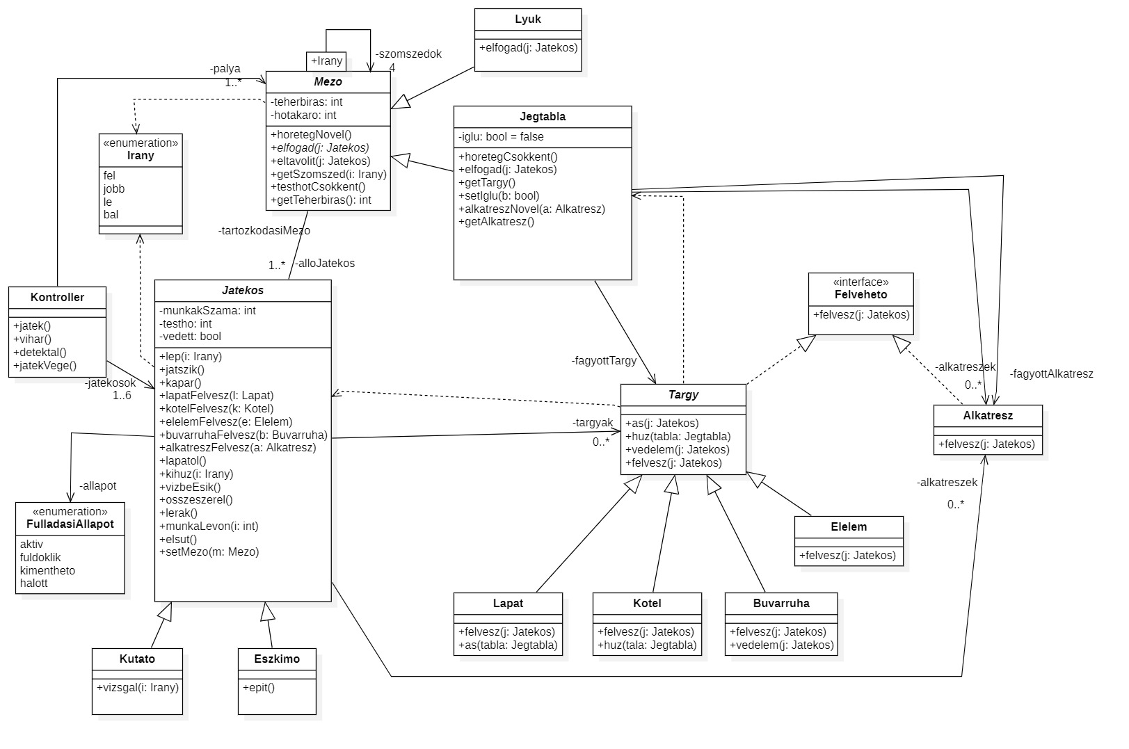

* 1. ***Osztályok leírása***
     1. **Alkatrész**
        + **Felelősség**

A mezőn található alkatrészek felvételében játszik szerepet.

* + - * **Ősosztályok**
      * **Interfészek**

Felvehető

* + - * **Attribútumok**
      * **Metódusok**
* **void felvesz(Jatekos j):** A paraméterül kapott játékosnak meghívja a void alkatreszFelvesz(Alkatresz a) függvényét, paraméterül saját magát adja.
  + 1. **Buvarruha**
       - **Felelősség**

A mezőn lévő búvárruha felvételéért és használatáért felel.

* + - * **Ősosztályok**

Targy →​ Buvarruha

* + - * **Interfészek**

Felvehető

* + - * **Attribútumok**
      * **Metódusok**
* **void felvesz(Jatekos j):** A paraméterül kapott játékosnak meghívja a void BuvarruhaFelvesz(Buvarruha b) függvényét, paraméterül saját magát adja.
* **void vedelem(Jatekos j):** A paraméterül kapott játékos vedelem tagváltozóját igazra állítja.
  + 1. **Elelem**
       - **Felelősség**

A mezőn lévő étel felvételéért felel.

* + - * **Ősosztályok**

Targy →​ Elelem

* + - * **Interfészek**

Felvehető

* + - * **Attribútumok**
      * **Metódusok**
* **void felvesz(Jatekos j):** A paraméterül kapott játékosnak meghívja a void elelemFelvesz(Elelem e) függvényét, paraméterül saját magát adja.
  + 1. **Eszkimo**
       - **Felelősség**

Leszármazott osztály. Iglut tud építeni.

* + - * **Ősosztályok**

Jatekos →​ Eszkimo

* + - * **Interfészek**
      * **Attribútumok**
      * **Metódusok**
* **void epit():** A mezőre iglut épít.
  + 1. **Felvehető**
       - **Felelősség**

Interface. A tárgyak felvételében játszik szerepet.

* + - * **Ősosztályok**
      * **Metódusok**
* **void felvesz(Jatekos j):** Azon osztályok implementálják, amelyek példányait a játékos a mezőről fel tudja venni.
  + 1. **FulladasiAllapot**
       - **Felelősség**

Enumeration osztály, a játékos állapotait jeleníti meg a fuldoklás szemszögéből.

* + - * **Ősosztályok**
      * **Interfészek**
      * **Literálok**
* **aktiv:** A játékos aktív, ha a jégtáblán áll
* **fuldoklik:** A játékos fuldoklik abban a körben, amikor beesett a vízbe és nincs rajta búvárruha.
* **kimenthető:** A játékos kimenthető a vízbe esést követő körben.
* **halott:** A játékos halott, ha a vízbe esést követő körben sem mentették ki.
  + - * **Metódusok**
    1. **Irany**
       - **Felelősség**

Enumeration osztály, amely lehetséges értékei a négy irány.

* + - * **Ősosztályok**
      * **Interfészek**
      * **Literálok**
* **Fel**
* **Le**
* **Jobbra**
* **Balra**
  + - * **Metódusok**
    1. **Jatekos**
       - **Felelősség**

Absztrakt alaposztály. Példányai kutatók, vagy eszkimók lehetnek. A játékos a jégmezőn lépkedhet, illetve más tevékenységeket végezhet. Kezeli az életbenmaradásához szükséges attribútumok értékének változását (testhő, fuldoklik).

* + - * **Ősosztályok**
      * **Interfészek**
      * **Attribútumok**
* **Mezo tartozkodasiMezo:** A mező, amin a játékos áll.
* **int munkakSzama:** Egy körben végezhető munka aktuális értéke. Értéke minden kör kezdetén 4, de minden cselekvéssel eggyel csökken az értéke. Minimális értéke 0.
* **int testho:** A játékos testhője. Kezdetben kutatók esetén 4, eszkimók esetén 5 az értéke. Minimális értéke 0.
* **bool vedett:** Értéke igaz, ha a játékosnak van búvárruhája, hamis, ha nincs.
* **FulladasiAllapot allapot:** Értéke a Fulladási állapot négy értékét veheti fel a fent leírtak szerint.
* **Targyak[0..*] targyak:** A játékosnál lévő tárgyakat tárolja.
* **Alkatrész[0..*]:** A játékosnál lévő alkatrészeket tárolja.
  + - * **Metódusok**
* **void jatszik():** 4 tevékenység végzését teszi lehetővé a játékosnak. A 4 munka elfogyhat 4 tevékenység elvégzésével, illetve, ha a játékos vízbe esik és nincs rajta búvárruha.
* **void lep(Irany i):** A játékos az adott irányba lep és csökkenti a munkakSzama attribútum értékét 1-gyel. Amennyiben a játékos vízbe esik, hívja a játékos vízbeEsik() függvényét.
* **void kapar():** A befagyott tárgy vagy alkatrész felvételéért felel. A mező getTargy() / getAlkatresz() függvényét meghívja, ami visszadja a tárgyat/alkatrészt és ezt a játékos felveszi. Csökkenti a munkakSzama attribútum értékét 1-gyel.
* **void lapatFelvesz(Lapat l):** A befagyott lapátot kapja paraméterül és felveszi a tárgyak heterogén kollekciójába.
* **void kotelFelvesz(Kotel k):** A befagyottkötelet kapja paraméterül és felveszi a tárgyak heterogén kollekciójába.
* **void elelemFelvesz(Elelem e):** A befagyott ételt kapja paraméterül és növeli a játékos testhőjét eggyel.
* **void buvarruhaFelvesz(Buvarruha b):** A befagyott tárgyat kapja paraméterül és igazra állítja a vedett tagváltozó értékét.
* **void alkatreszFelvesz(Alkatresz a):** A befagyott alkatrészt kapja paraméterül és felveszi az alkatrészek tárolójába.
* **void lapatol():** Végigmegy a targyak heterogén kollekcióján és meghívja minden tárolt elemen a void as(Jegtabla tabla) függvényt. Amennyiben a függvény meghívódik (tehát a játékosnak van lapátja), úgy 2 egység havat eltakarít a paraméterül kapott mezőről a void horetegCsokkent() függvénnyel. Amennyiben nem hívódik meg a void as(Jegtabla tabla) függvény, úgy egy egység havat takarít el a paraméterül kapott mezőről. Csökkenti a munkakSzama attribútum értékét 1-gyel.
* **void kihuz(Irany i):** Végigmegy a targyak heterogén kollekcióján és meghívja minden tárolt elemen a void kihuz(Jegtabla jegtabla) függvényt. Amennyiben a függvény meghívódik (tehát a játékosnak van kötele), kihúzza az összes vízben levő játékost a szomszédos mezőről és csökkenti a munkakSzama tagváltozó értékét 1-gyel.
* **void lerak():** Az adott mezőre rakja a játékosnál levő alkatrészt.
* **void vizbeEsik():** Beállítja a játékos allapot tagváltozójának értékét fuldoklikra, valamint lecsökkenti a elvégezhető munkák számát (munkakSzama tagváltozó) nullára, hogy a következő játékos jöjjön.
* **void osszeszerel():** Ellenőrzi, hogy az adott mezőn van-e mindhárom alkatrész, és ha igen a játékos összeszereli és elsüti a jelzőrakétát.
* **void setMezo(Mezo m):** A játékos mező attribútumát beállítja a paraméterként kapott mezőre.
* **void munkaLevon(int i):** A játékos munkáját csökkenti a paraméterként kapott mennyiséggel.
* **void elsut():** Ez a függvény az összeszerelés után automatikusan hívódik, elsüti a rakétát és véget vet a játéknak.
  + 1. **Jegtabla**
       - **Felelősség**

Leszármazott osztály. Számon tartja a rajta lévő tárgyakat, alkatrészeket. A játékosok tevékenységének eredményeként törli a rajta található tárgyat, illetve alkatrészek esetén fogadja a ráhelyezett alkatrészt vagy a ráépített iglut.

* + - * **Ősosztályok**

Mezo →​ Jegtabla

* + - * **Interfészek**
      * **Attribútumok**
* **Targy fagyottTargy:**  A mezőbe befagyott tárgy.
* **Alkatrész fagyottAlkatresz:** A mezőbe befagyott alkatrész.
* **Alkatresz[0..*] alkatreszek:** A mezőre letett alkatreszek.
* **bool iglu:** Értéke defaultból hamis, igaz lesz ha építenek rá iglut.
  + - * **Metódusok**
* **void elfogad(Jatekos j):** A paraméterül kapott játékost a mező játékosai közé teszi, megnézi, hogy a mező elbírja-e a rajta álló játékosokat. Ha nem, meghívja a játékosok vizbeEsik() függvényét és törli a mezőbe befagyott tárgy értékét, illetve a mezőre lerakott alkatrészek értékét.
* **void horetegCsokkent():** 1-gyel csökkenti a hóréteg vastagságát
* **void getTargy()**: Visszaadja a tárgyat ami a jégtáblán van.
* **void getAlkatresz():** Visszaadja az alkatrészt ami a jégtáblán van..
* **void alkatreszNovel(int i):** Megnöveli a mezőn lévő alkatrészek számát.
* **setIglu(bool**): Beállítja, hogy van-e a jégtáblán iglu.
  + 1. **Kontroller**
       - **Felelősség**

Ez egy singleton osztály. Irányítja, hogy melyik játékos tevékenykedhet a jégmezőn. Vihart generál és ellenőrzi, hogy adott körben meghalt-e (kihűlt vagy megfulladt) valaki. Ellenőrzi azt is, hogy egy adott körben elsüllyedt-e alkatrész. Ha igen, véget vet a játéknak.

* + - * **Ősosztályok**
      * **Interfészek**
      * **Attribútumok**
* **Jatekos[1..6] jatekosok**: Tárolja a játékban résztvevő játékosokat.
* **Mezo[1..*] palya:** Tárolja a jégmező összes mezőjét.
  + - * **Metódusok**
* **void jatek()**: A soron következő játékos jatszik() függvényét meghívja, ami által a játékos max. 4 tevékenységet végezhet. Bizonyos esetekben vihart generál. Ellenőrzi minden körben, hogy vannak-e fuldoklók, és a fuldoklásuk fázisának megfelelően beállítja a fulladási állapotuk értékét. Amennyiben a játékos állapota halott, véget vet a játéknak.. Minden körben ellenőrzi, hogy semelyik alkatrész sem zuhant-e a vízbe. Ha valamelyik bezuhant, véget ér a játék. Ellenőrzi, hogy van-e kihűlt játékos. Ha igen, véget ér a játék. Az előbbi ellenőrzéseket a detektál függvény segítségével végzi el.
* **void detektal()**: Minden körben ellenőrzi, hogy elsüllyedt-e alkatrész a pályán, hogy van-e olyan játékos akinek a FulladásiAllapot változója halott, illetve hogy van-e kihűlt játékos. Amennyiben igen, hívja a jatekVege() függvényt.
* **void vihar():** Meghívja bizonyos mezőknek a horetegNovel() függvényét, ami által a hótakaró egy véletlenszámmal megnő az érintett mezőkön.
* **void jatekVege():** Véget vet a játéknak.
  + 1. **Kotel**
       - **Felelősség**

A mezőn levő kötél felvételéért és használatáért felel.

* + - * **Ősosztályok**

Targy →​ Lapat

* + - * **Interfészek**

Felvehető

* + - * **Attribútumok**
      * **Metódusok**
* **void felvesz(Jatekos j):** A paraméterül kapott játékosnak meghívja a void KotelFelvesz(Kotel k) függvényét, paraméterül saját magát adja.
* **void huz(Jegtabla tabla)**: A paraméterül kapott jégtáblára húzza a szomszéd mezőkön fuldokló játékosokat és FuldoklasiAllapot változójukat aktívra állitja.
  + 1. **Kutato**
       - **Felelősség**

Leszármazott osztály. Meg tudja vizsgálni, hogy egy adott mező hány játékost bír el.

* + - * **Ősosztályok**

Jatekos →​ Kutato

* + - * **Interfészek**
      * **Attribútumok**
      * **Metódusok**
* **int vizsgal(Irany i):** Visszaadja, hogy egy adott irányban található szomszédos mezőnek mekkora a teherbírása.
  + 1. **Lapat**
       - **Felelősség**

A mezőn levő lapát felvételéért és használatáért felel.

* + - * **Ősosztályok**

Targy →​ Lapat

* + - * **Interfészek**

Felvehető

* + - * **Attribútumok**
      * **Metódusok**
* **void felvesz(Jatekos j):** A paraméterül kapott játékosnak meghívja a void lapatFelvesz(Lapat l) függvényét, paraméterül saját magát adja.
* **void as(Jegtabla tabla)**: Csökkenti a paraméterül kapott jégtábla hórétegét 2 egységgel a void horetegCsokkent() függvény segítségével.
  + 1. **Lyuk**
       - **Felelősség**

A nulla teherbírású mezők. Befogadja a vízbe esett játékost.

* + - * **Ősosztályok**

Mezo →​ Lyuk

* + - * **Interfészek**
      * **Attribútumok**
      * **Metódusok**
* **void elfogad(Jatekos j):** A paraméterül kapott játékost a mező játékosai közé teszi és meghívja a játékos vizbeEsik() függvényét.
  + 1. **Mezo**
       - **Felelősség**

Absztrakt alaposztály. A mezőre lépő játékost befogadja, a róla ellépő játékost leveszi onnan. Kezeli a vízbe esést. A mező példányai Lyuk és Jegtabla típusúak lehetnek.

* + - * **Ősosztályok**
      * **Interfészek**
      * **Attribútumok**
* **Mezo szomszedok:** Tárolja a szomszéd mezőket.
* **Jatekos[0..*] alloJatekos:** azok a játékosok akik a mezőn állnak.
* **int teherbiras:** A mező teherbíró képessége. Minimális értéke 0.
* **int hotakaro:** A mezőn lévő hóréteg vastagságát reprezentálja.
  + - * **Metódusok**
* **void horetegNovel():** A mező hórétegének vastagságát eggyel növeli.
* **abstract void elfogad(Jatekos j)**: A leszármazott osztályok implementálják.
* **void eltavolit(Jatekos j):** A paraméterül kapott játékost kiveszi az alloJatekosok tárolójából..
* **void testhotCsokkent()**: Ellenőrzi, hogy van-e a mezőn iglu, és ha nincs, a mezőn álló játékosok testhőjét csökkenti 1-gyel.
* **Mezo getSzomszed(Irany i)**: Visszaadja a mező paraméterül kapott irányban lévő szomszédját.
* **int getTeherbiras()**: Visszaadja a mező teherbíróképességét.
  + 1. **Targy**
       - **Felelősség**

Absztrakt alaposztály. A mezőn található tárgyak játékosnak való átadásáért, illetve a játékosnál levő tárgyak használatáért felel.

* + - * **Ősosztályok**
      * **Interfészek**

Felvehető

* + - * **Attribútumok**
      * **Metódusok**
* **void felvesz(Jatekos j):** A Targy osztály minden leszármazottja implementálja.
* **void as(Jatekos j):** A Targy osztály leszármazottai közül csak a Lapat osztály implementálja.
* **void huz(Jegtabla tabla):** A Targy osztály leszármazottai közül csak a Kotel osztály implementálja.
* **vedelem(Jatekos j):** A Targy osztály leszármazottai közül csak a Buvarruha osztály implementálja.
  1. ***Szekvencia diagramok***

**4.4.1 Eszkimó iglut épít**

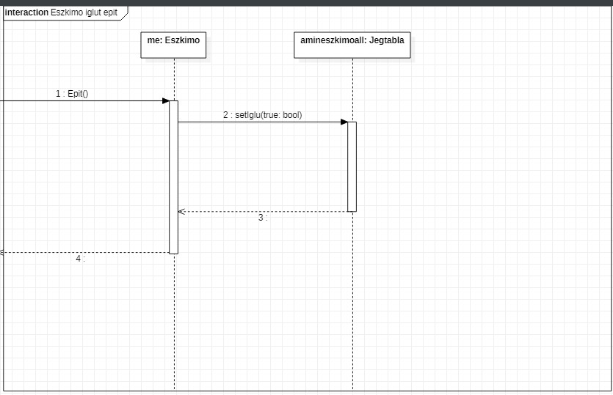

**4.4.2 Kutató mezőt vizsgál**

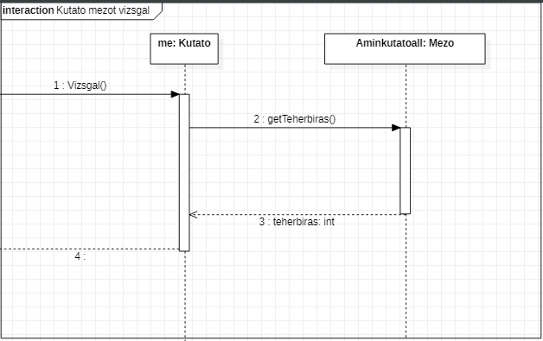

**4.4.3 Lapátolás**

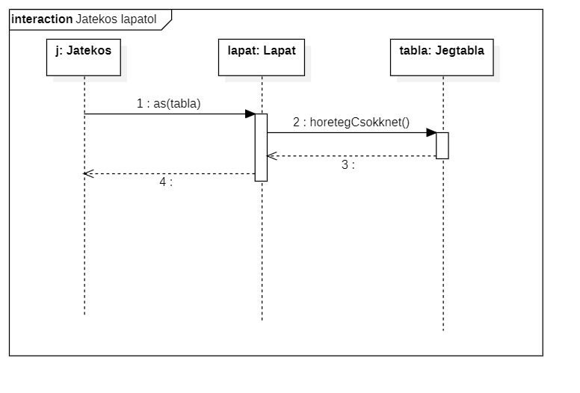

**4.4.4 Játékos jégtáblára lép**

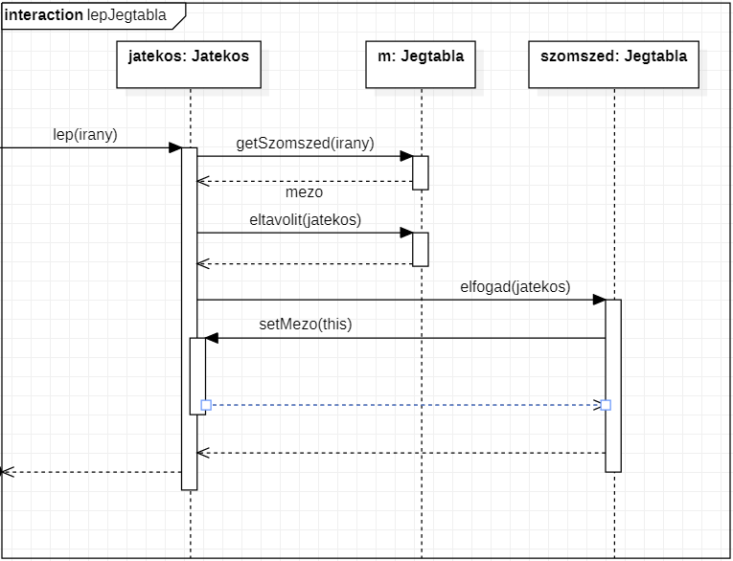

**4.4.5 Játékos lyukra lép**

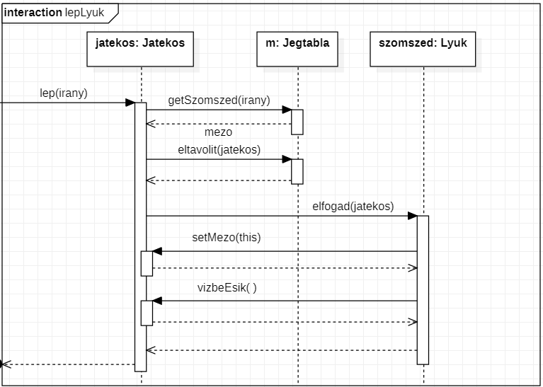

**4.4.5 Játék**

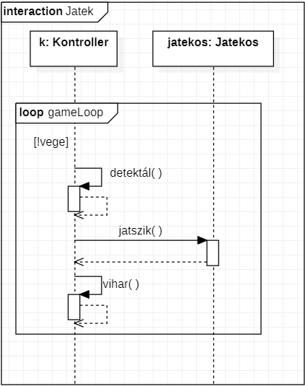

**4.4.6 Lerak**

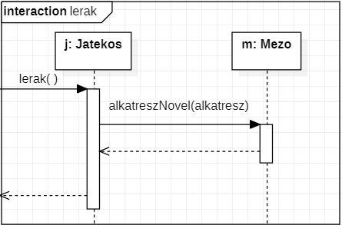

**4.4.7 Összeszerel**

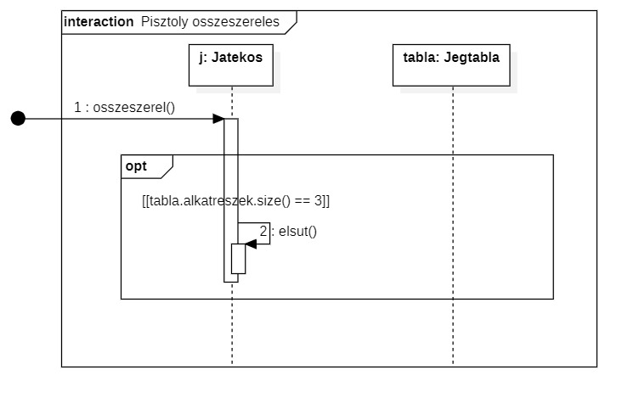

**4.4.8 Testhőt Csökkent**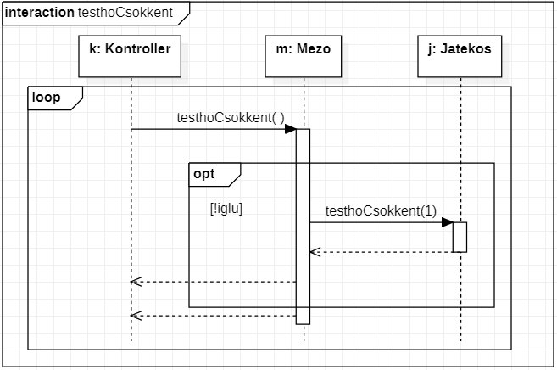

**4.4.9 Tárgyat kikapar**

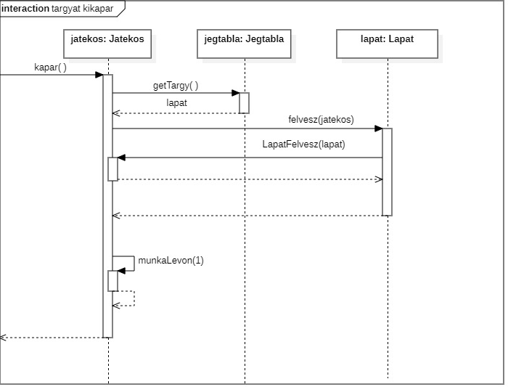

**4.5.0 Alkatrészt kikapar**

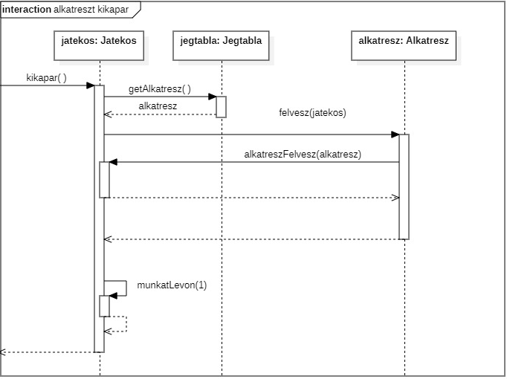

**4.5.1 Lyukból kihúz**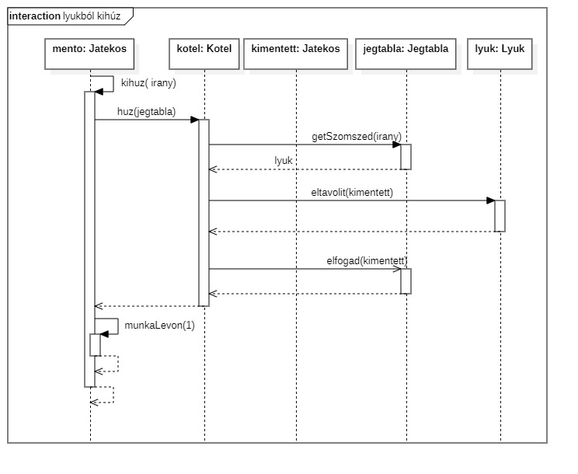

* 1. ***State-chartok***

**4.5.1 Játékos állapotainak leírása**

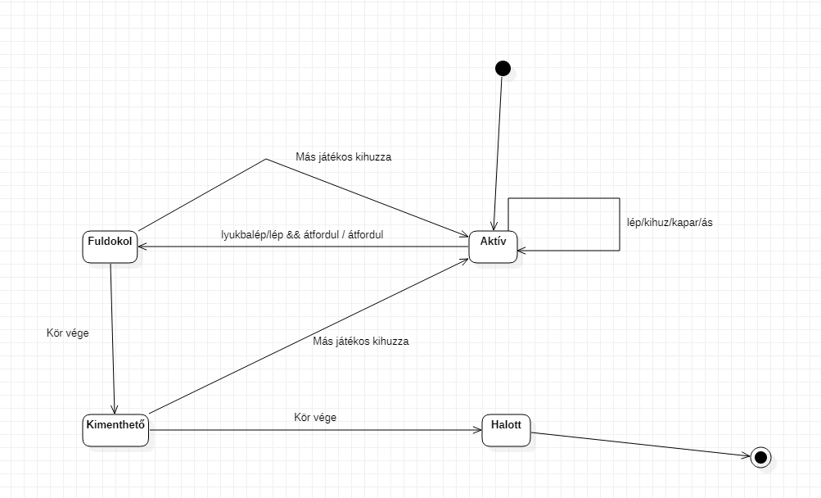

* 1. ***Napló***

|  |  |  |  |
| --- | --- | --- | --- |
| **Kezdet** | **Időtartam** | **Résztvevők** | **Leírás** |
| 2020.03.04. 19:00 | 2 óra | Erdei | 4.1 Objektum katalógus bővítése. 4.2 Osztálydiagram módosítása. |
| 2020.03.05. 10:00 | 2 óra | csapat | Az osztályok és metódusaik újra tárgyalása. |
| 2020.03.05 14:00 | 1.5 óra | Somogyi | 4.5.1 ill. 4.4.1-4.4.3 részek |
| 2020.03.07 07:00 | 1.5 óra | Erős | 4.3 rész |
| 2020.03.08.16:00 | 1 óra | Csényi | 4.4.9-4.5.1 részek |
| 2020.03.08 18:00 | 0.5 óra | Abordán | 4.4.4 rész |
| 2020.03.08. 19:00 | 2 óra | Erdei | Módosítások az osztály diagramban, szekvencia diagramokban |